2018年度

西工区邙岭办部门决算

二〇一九年九月

目　　录

第一部分　　西工区邙岭路办事处单位概况

1. 部门职责
2. 机构设置

第二部分　　西工区邙岭路办事处单位2018年度部门决算表

一、收入支出决算总表

二、收入决算表

三、支出决算表

四、财政拨款收入支出决算总表

五、一般公共预算财政拨款支出决算表

六、一般公共预算财政拨款基本支出决算表

七、一般公共预算财政拨款“三公”经费支出决算表

八、政府性基金预算财政拨款收入支出决算表

第三部分　　西工区邙岭路办事处单位2018年度部门决算情况说明

一、收入支出决算总体情况说明

二、收入决算情况说明

三、支出决算情况说明

四、财政拨款收入支出决算总体情况说明

五、一般公共预算财政拨款支出决算情况说明

六、一般公共预算财政拨款基本支出决算情况说明

七、一般公共预算财政拨款“三公”经费支出决算情况说明

八、预算绩效情况说明

九、政府性基金预算财政拨款支出决算情况说明

十、机关运行经费支出情况说明

十一、政府采购支出情况说明

十二、国有资产占用情况说明

第四部分　　名词解释

第一部分 西工区邙岭路办事处单位概况

一、部门职责

1、认真贯彻落实党的路线、方针、政策及法律法规， 搞好基层党组织建设和党的教育管理工作。2、制订社区经济规划，发展社区经济，完成上级下达的各项经济目标。3、 按照上级要求，配合有关部门，搞好辖区内常住人口及流动人口计划生育管理工作。4、负责辖区内市容环境卫生“四自一包”管理、督促检查工作。5、负责辖区内城区建设与管理、绿化、防汛、综合治理、救灾工作。6、负责辖区内初级卫生保健、防疫、灭鼠除害工作。7、负责辖区的国防教育、民兵训练、兵役登记及人民防空工作。8、负责辖区内精神文明建设、居民委员会建设优抚双拥工作，抓好社区建设，落实低保人员待遇。9、做好群众来信来访、文化及群团工作。10、完成区委、区政府交办的临时工作。

二、机构设置

邙岭路办事处机关内设五个职能科室，即：党政办公室、负责协助党政工作处理日常事务、行政后勤管理等工作。社区工作办公室、负责辖区内社区建设与管理等。社会治安综合治理办公室、负责辖区内平安建设、社区治安综合治理等工作。经济工作办公室、负责服务驻区企业、优化投资环境等工作。城市管理办公室，负责辖区内生态环境保护及改造项目建设等工作。

从决算单位构成看邙岭路办事处为本级预算单位，本决算为本级汇总决算。

第二部分 2018年度部门决算表

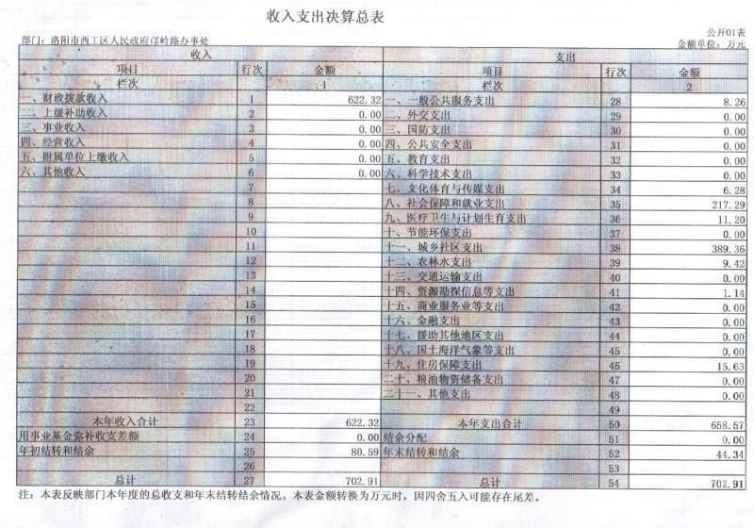

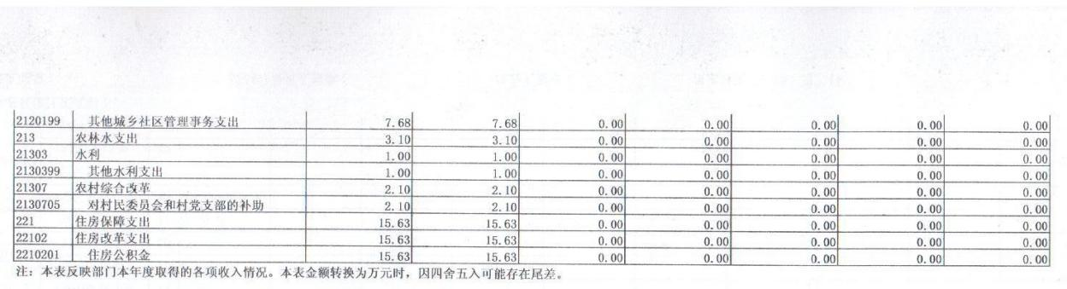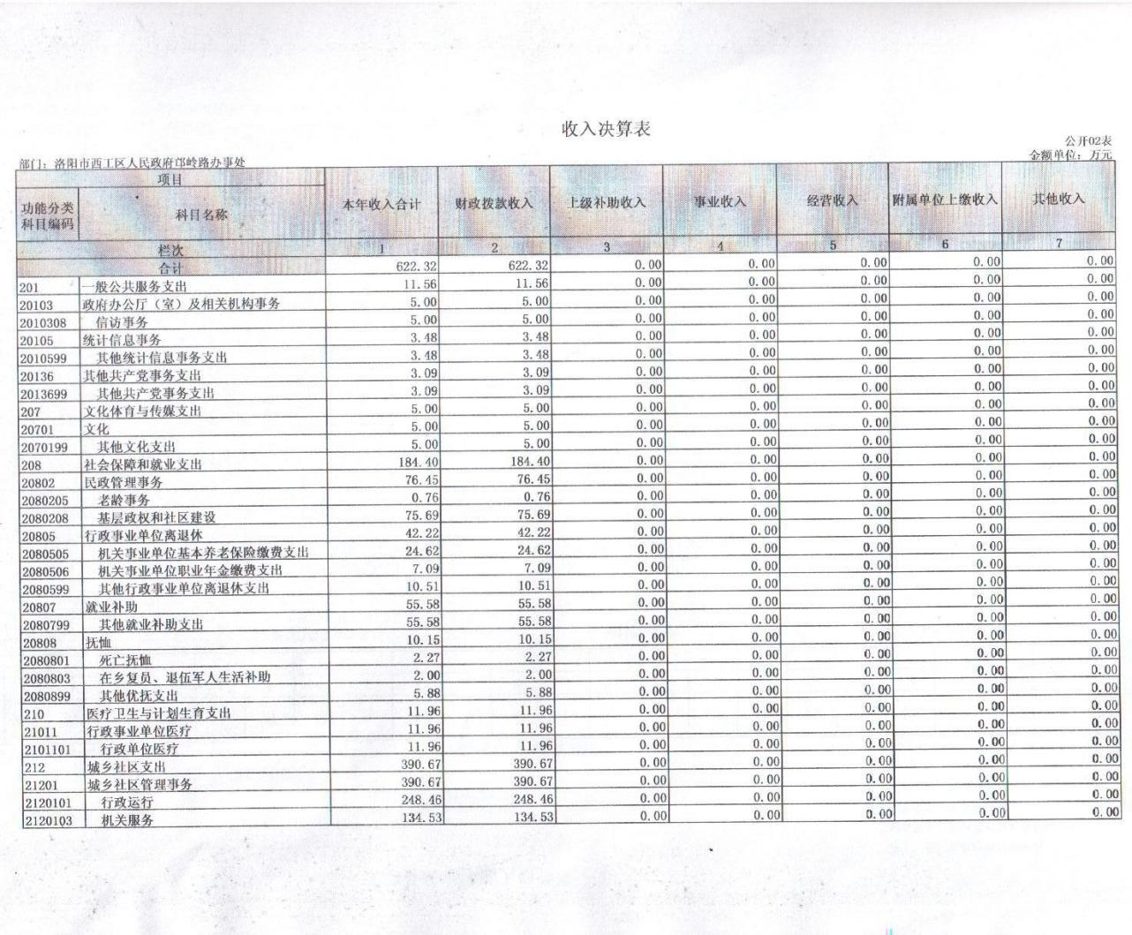

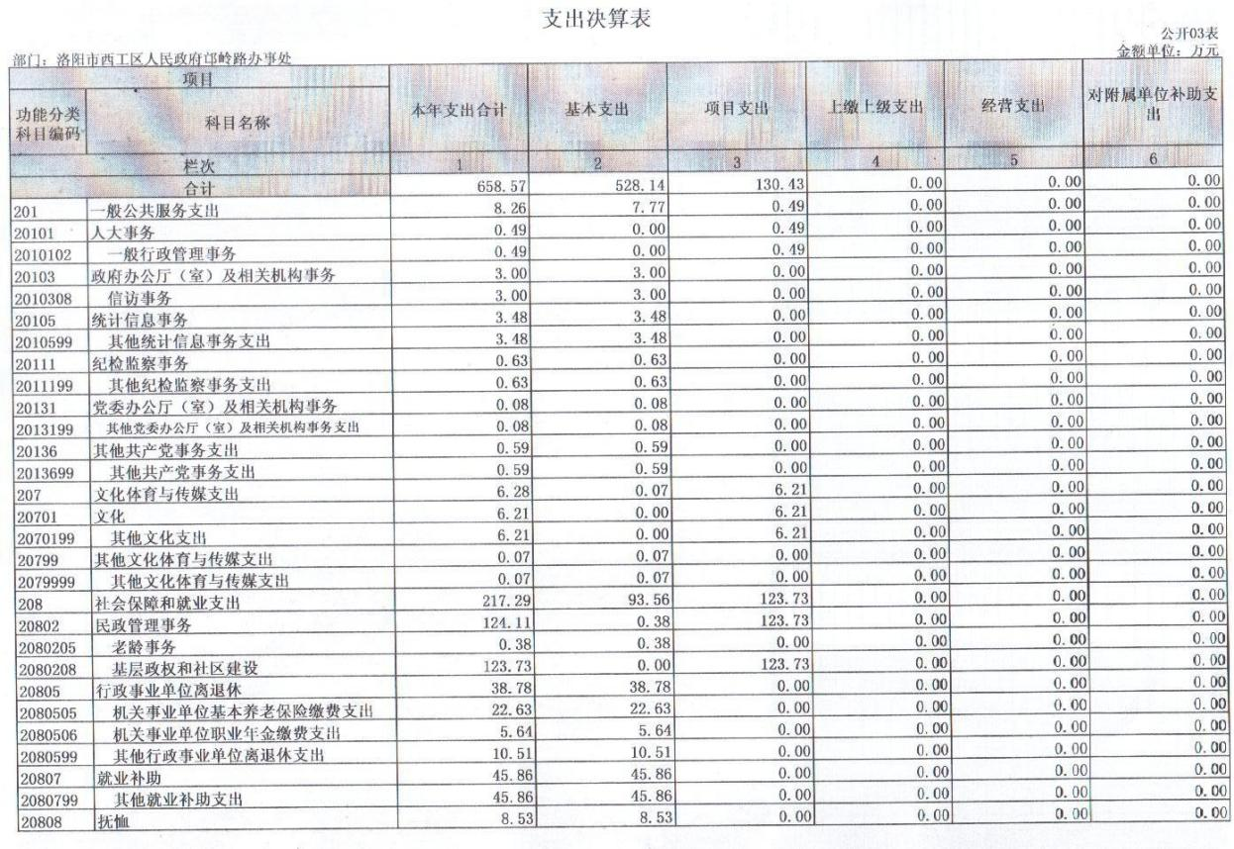

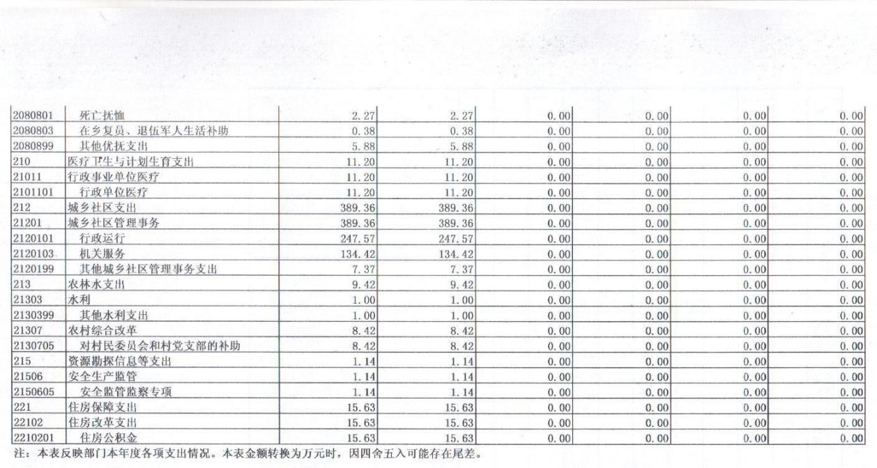

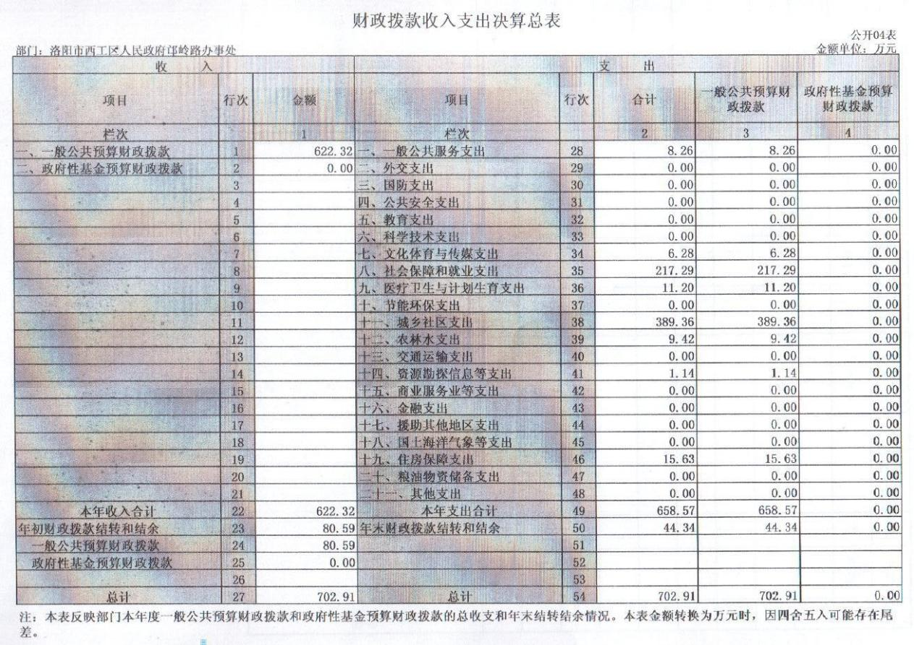

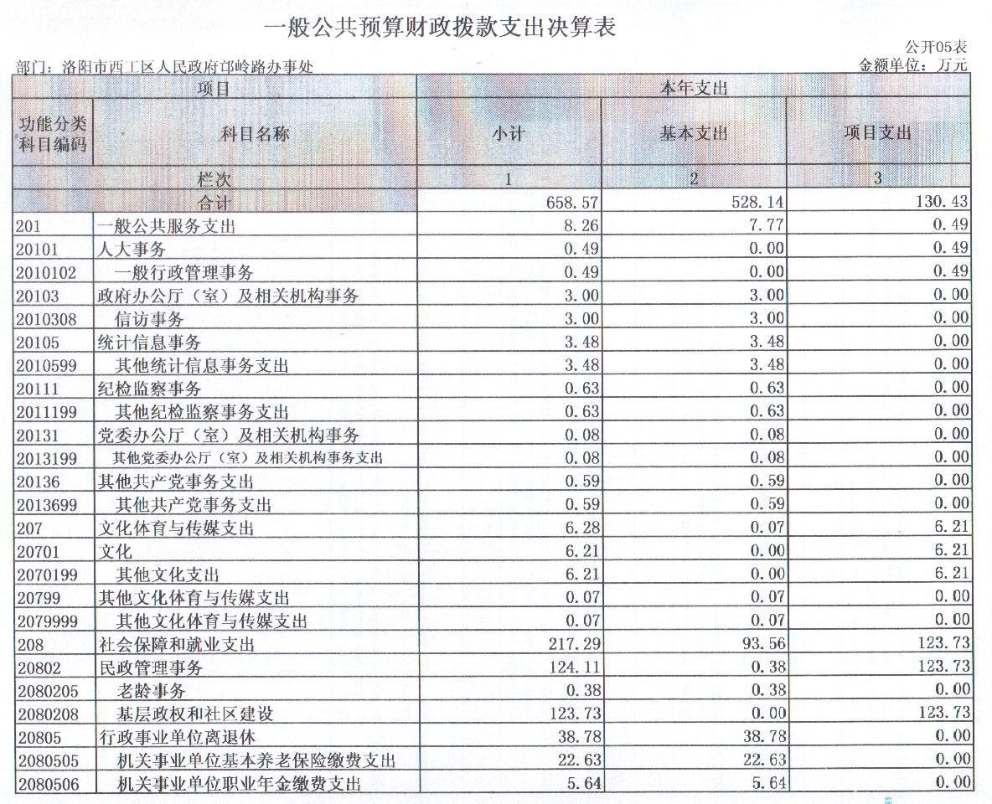

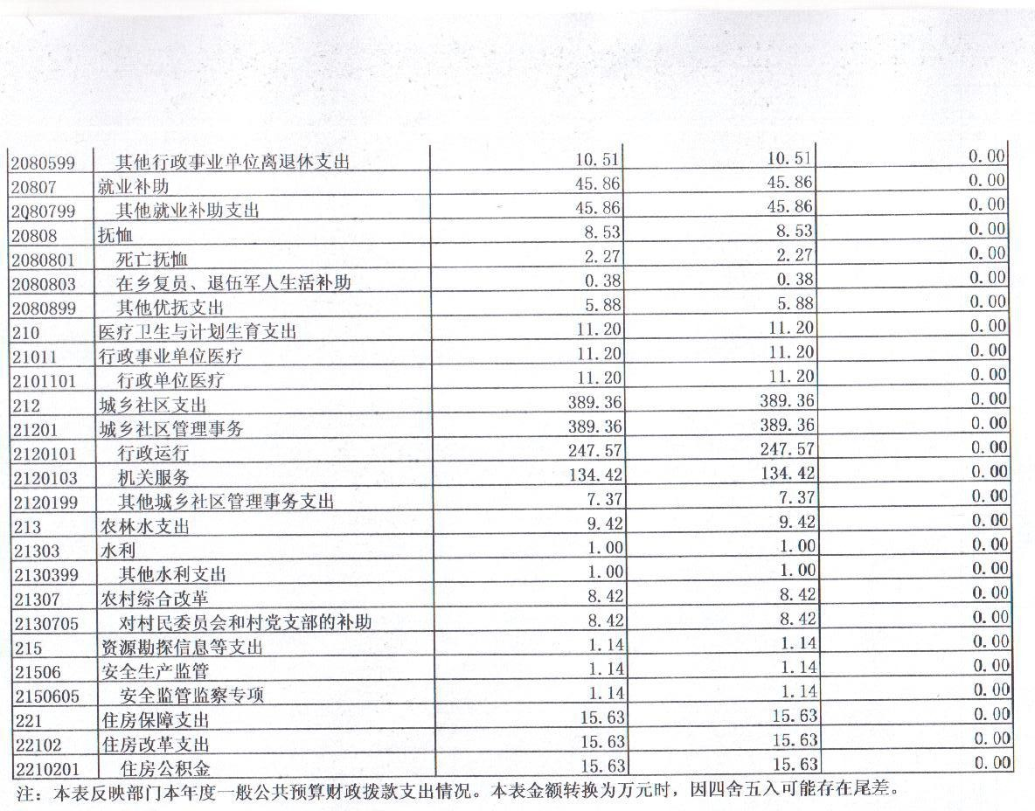

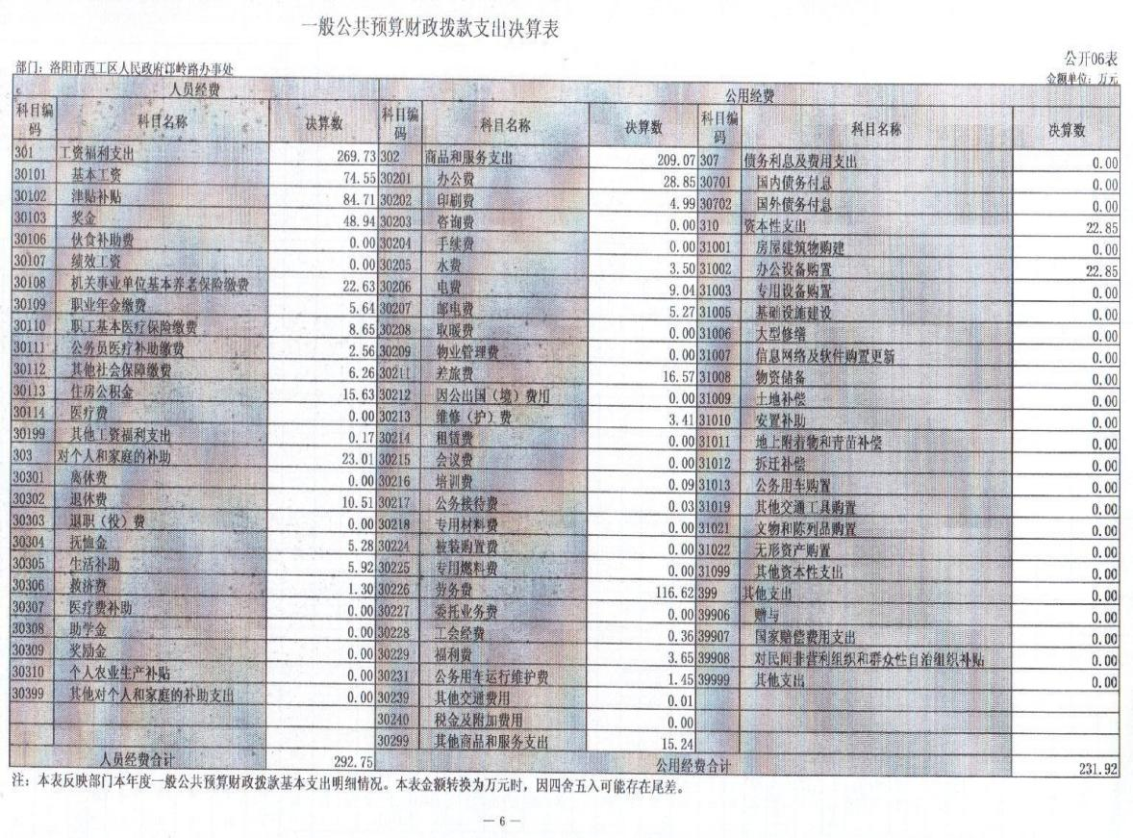

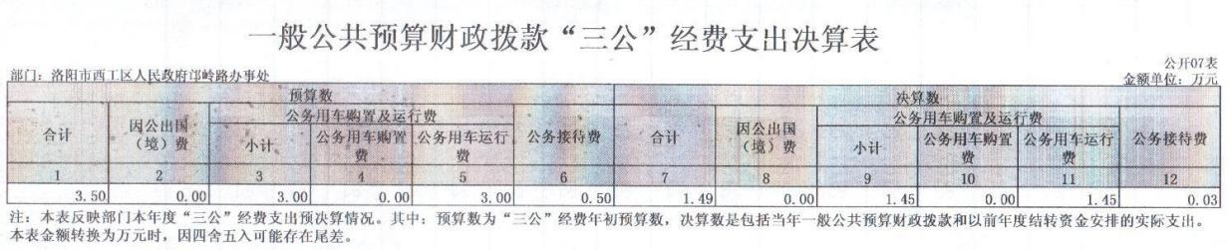

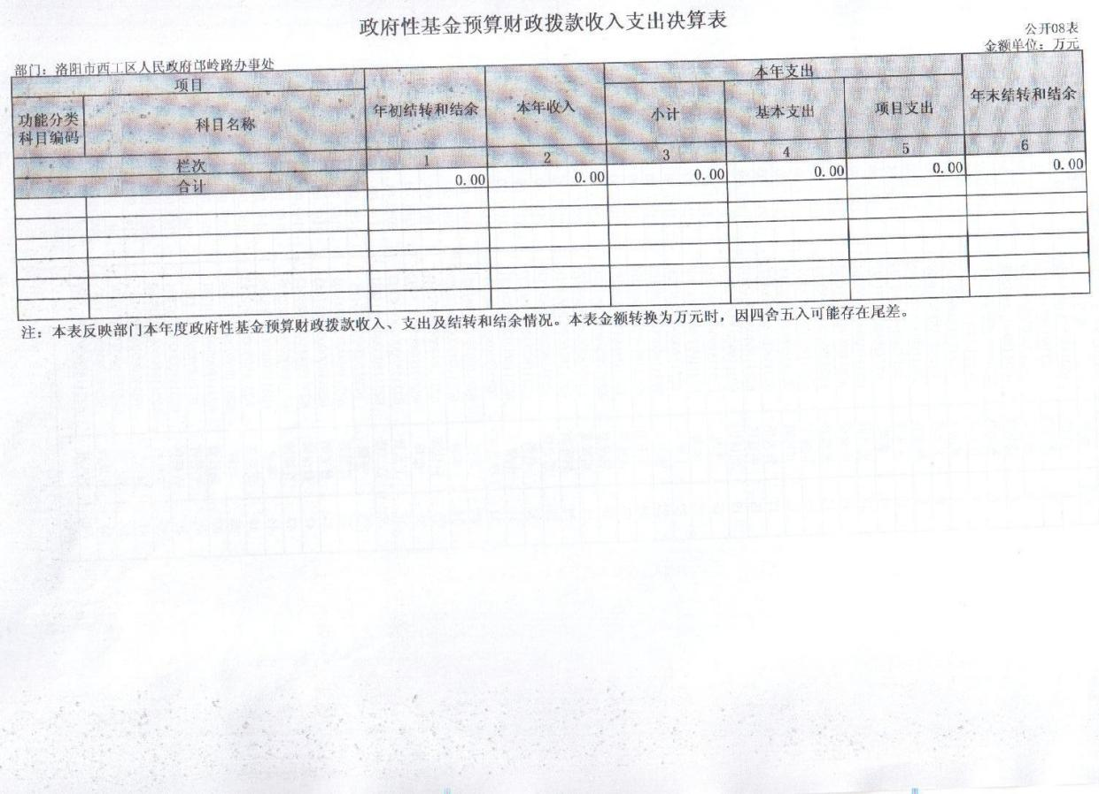

说明：我部门没有政府性基金收入，也没有使用政府性基金安排的支出，故本表无数据。

第三部分 2018年度部门决算情况说明

一、收入支出决算总体情况说明

## 2018 年度收、支总计为 1280.89 万元。与 2017 年相比，收、支各增加330.52万元，增加34.78，主要原因：财政拨款收入增加、社会保障和就业支出增加。

二、收入决算情况说明

## 2018 年度收入合计 622.32 万元，其中：财政拨款收622.32万元，占100。

三、支出决算情况说明

## 2018 年度支出合计 658.57 万元，其中：基本支出 528.14万元，占80.19；项目支出130.43万元，占19.81。

四、财政拨款收入支出决算总体情况说明

## 2018 年度财政拨款收支总计 1280.89 万元，与 2017 年度相比，财政拨款收、支总计增加330.52万元，34.7。主要原因：财政拨款收入增加、社会保障和就业支出增加。

五、一般公共预算财政拨款支出决算情况说明

**（一）总体情况。**

## 2018 年一般公共预算财政拨款支出 658.57 万元，占支出合计的100。与2017年相比，一般公共预算财政拨款支出增加191.68万元，增加29。变动的主要原因：社会保障和就业支出增加。

**（二）结构情况。**

## 2018 年度一般公共预算财政拨款支出 658.57 万元，主要用于以下几个方面：一般公共服务（类）支出8.26万元，占1，文化体育与传媒（类）支出6.28万元，占1，社会保障和就业（类）支出17.29万元，占33，医疗卫生与计划生育（类）支出11.2万元，占2，城乡社区（类）支出389.36万元，占60，住房保障（类）支出15.63万元，占3。

**（三）具体情况。**

## 2018 年度一般公共预算财政拨款支出年初预算1005.59 万元，支出决算为 658.57 万元，完成年初预算的65.5。其中：

## 1.一般公共服务支出（类）人大事务（款）一般行政管理事务（项）年初预算为1万元，支出决算为0.49万元，完成年初预算的49%，决算数与年初预算数存在差异的主要原因是：行政管理事务支出减少。

## 2.一般公共服务支出（类）政府办公厅（室）及相关机构事务（款）信访事务（项）年初预算为3.5万元，支出决算为3万元，完成年初预算的86%，决算数与年初预算数存在差异的主要原因是：信访事务支出减少。

## 3.一般公共服务支出（类）统计信息事务（款）其他统计信息事务支出（项）年初预算为4万元，支出决算为3.48万元，完成年初预算的87%，决算数与年初预算数存在差异的主要原因是：统计信息事务支出减少。

## 4.一般公共服务支出（类）纪检监察事务（款）其他纪检监察事务支出（项）年初预算为1万元，支出决算为0.63万元，完成年初预算的87%，决算数与年初预算数存在差异的主要原因是：纪检监察事务支出减少。

## 5.一般公共服务支出（类）党委办公厅（室）及相关机构事务（款）其他党委办公厅（室）及相关机构事务支出（项）年初预算为0.56万元，支出决算为0.08万元，完成年初预算的14，决算数与年初预算数存在差异的主要原因是：机关事务支出减少。

## 6.一般公共服务支出（类）其他共产党事务支出（款）其他共产党事务支出（项）年初预算为1.5万元，支出决算为0.59万元，完成年初预算数的39%，决算数与年初预算数存在差异的主要原因是：党政事务支出减少。

## 7.文化体育与传媒支出（类）文化（款）其他文化支出（项）年初预算为 5 万元，支出决算为 6.28 万元，完成年初预算的120。决算数与年初预算数存在差异的主要原因是：文化支出增加。

## 8.社会保障和就业支出（类）民政管理事务（款）老龄事务（项），年初预算为0.5万元，支出决算为0.38万元，完成年初预算的76。决算数与年初预算数存在差异的主要原因是：老龄事务支出减少。

## 9.社会保障和就业支出（类）民政管理事务（款）基层政权和社区建设（项）年初预算为120 万元，支出决算为 123.73万元，完成年初预算的103。决算数与年初预算数存在差异的主要原因是：社区工作人员支出增加。

## 10．社会保障和就业支出（类）行政事业单位离退休（款）机关事业单位基本养老保险缴费支出（项）。年初预算为20万元，支出决算为 22.63万元，完成年初预算113的。决算数与年初预算数存在差异的主要原因是：养老保险支出增加。

## 11.社会保障和就业支出（类）行政事业单位离退休（款）机关事业单位职业年金缴费支出（项）年初预算为5万元，支出决算为5.64 万元，完成年初预算的113。决算数与年初预算数存在差异的主要原因是：职业年金支出增加。

## 12.社会保障和就业支出（类）行政事业单位离退休（款）其他行政事业单位离退休支出（项）年初预算为5.48万元，支出决算为 10.51万元，完成年初预算的192。决算数与年初预算数存在差异的主要原因是：离退休人员支出增加。

## 13.社会保障和就业支出（类）就业补助（款）其他就业补助支出（项）年初预算为27万元，支出决算为 45.86万元，完成年初预算的170。决算数与年初预算数存在差异的主要原因是：社区工作经费支出增加。

## 14.社会保障和就业支出（类）抚恤（款）死亡抚恤（项）年初预算为3万元，支出决算为 2.27 万元，完成年初预算的76。决算数与年初预算数存在差异的主要原因是：死亡抚恤支出减少。

## 15.社会保障和就业支出（类）抚恤（款）在乡复员退伍军人生活补助（项）年初预算为0.5万元，支出决算为0.38 万元，完成年初预算的76。决算数与年初预算数存在差异的主要原因是：退伍军人支出减少。

## 16.社会保障和就业支出（类）抚恤（款）其他优抚支出（项）年初预算为5万元，支出决算为 5.88 万元，完成年初预算的118。决算数与年初预算数存在差异的主要原因是：其他优抚支出增加。

## 17.医疗卫生与计划生育（类）行政事业单位医疗（款）行政单位医疗（项）。年初预算为 19.41 万元，支出决算为 11.2 万元。完成年初预算数的58。决算数与年初预算数存在差异的主要原因是：行政事业单位医疗支出减少。

## 18.城乡社区支出（类）城乡社区管理事务（款）行政运行（项）。年初预算为400万元，支出决算为 247.57万元。完成年初预算数62%的决算数与年初预算数存在差异的主要原因是：行政运行减少。

## 19.城乡社区支出（类）城乡社区管理事务（款）机关服务（项）年初预算为 300 万元，支出决算为 134.42 万元。完成年初预算数的 45%。决算数与年初预算数存在差异的主要原因是：机关服务支出减少。

## 20.城乡社区支出（类）其他城乡社区支出（款）其他城乡社区支出（项）年初预算为63.45万元，支出决算为 7.37万元。完成年初预算数的116%。决算数与年初预算数存在差异的主要原因是：其他城乡社区支出减少。

## 21.农林水支出（类）水利（款）其他水利支出（项）。年初预算为0.5万元，支出决算为1万元。完成年初预算数的200%，决算数与年初预算数存在差异的主要原因是：其他水利支出增加。

## 22.农林水支出（类）农村综合改革（款）对村民委员会和村党支部的补助（项）年初预算为2.6万元，支出决算为8.42万元。完成年初预算数的324。决算数与年初预算数存在差异的主要原因是：基层党支部支出增加。

## 23.资源勘探信息（类）安全生产监管（款）安全监管监察专项（项）。年初预算为0万元，支出决算为1.14万元。完成年初预算数的114。决算数与年初预算数存在差异的主要原因是：安全生产监管支出增加。

## 24.住房保障支出（类）住房改革支出（款）住房公积金（项）年初预算为 16.59 万元，支出决算为15.63万元。完成年初预算数的94。决算数与年初预算数存在差异的主要原因是：住房保障支出减少。

## 六、一般公共预算财政拨款基本支出决算情况说明

## 2018 年一般公共预算财政拨款基本支出 528.14 万元。其中：人员经费 269.73 万元，包括：基本工资 74.56 万元、津贴补贴 84.71 万元、奖金 48.94 万元、绩效工资 0 万元、机关事业单位基本养老保险缴费 22.64 万元、职工基本医疗保险缴费 8.65 万元、公务员医疗补助缴费 2.55 万元、其他社会保险缴费 11.90 万元、住房公积金 15.62 万元、医疗费0 万元、其他工资福利支出 0.16 万元；

## 七、一般公共预算财政拨款“三公”经费支出决算情况说明

## （一）“三公”经费财政拨款支出决算总体情况说明

## 2018 年度“三公”经费财政拨款支出预算为 3.5 万元，支出决算为1.45万元，完成预算的42.2018年度“三公” 经费支出决算数与预算数存在差异主要原因是：公务用车运行费支出、公务接待费支出减少。

## （二）“三公”经费财政拨款支出决算具体情况说明

## 2018 年度“三公”经费财政拨款支出决算中，公务用车购置及运行费支出决算1.45万元，占48,完成预算的48;公务接待费支出决算0.03万元，占6,完成预算的6。具体情况如下：

## 1.因公出国（境）费年初预算为0万元，支出决算为0万元，完成年初预算的0%。

## 2.公务用车购置及运行费年初预算 3 万元，支出决算为1.45万元，完成预算的48。其中：

## 公务用车购置支出为0 万元，购置车辆0辆，其中0车0辆、0车0辆。

## 公务用车运行支出1.45 万元。主要用于：日常公务用车及维护。2018 年期末，部门开支财政拨款的公务用车保有量为 4 辆。

## 3.公务接待费年初预算 0.5 万元，支出决算 0.03 万元。其中其他国内公务接待支出0.03万元，完成预算的6。主要用于：基层网格化建设现场会公务接待。

## 外宾接待支出0万元。2018年共接待国（境）外来访团组0个、来访外宾0人次（不包括陪同人员）。

## 其他国内公务接待支出0.03万元。主要用于基层网格化建设现场会公务接待。2018年度共接待国内来访1个、来访人员9人次（不包括陪同人员）。

## 关于预算绩效情况说明

## （一）绩效管理工作开展情况。

## 按照加强预算绩效管理和完善公共财政体系总体要求， 2018年西工区邙岭路办事处重点项目共3个。

## 项目绩效自评结果。

## 1、中建社区便民服务大厅装修工程款 10 万元，为了更好服务辖区群众，评价结果良好。2、石油社区 8 号院庭院提升工程 7.8 万元，按照区委，区政府统一要求用于社区 基础设施提升，评价结果良好。3、办事处外墙粉刷及零星工程 4.8 万，为更好服务群众营造良好环境，评价结果良好。

## 九、关于政府性基金预算财政拨款支出决算情况说明

## 政府性基金预算财政拨款支出决算为零。

## 十、机关运行经费支出情况说明

## 2018年度机关运行经费年初预算 477.44 万元，支出决算为343.49万元，完成年初预算的72。决算数与年初预算数存在差异的主要原因是：机关服务支出减少。

## 十一、政府采购支出情况说明

## 2018年度政府采购支出总额 157.02 万元，其中：政府采购货物支出 0 万元，政府采购工程支出 22.6 万元，政府采购服务支出 134.42 万元。

## 十二、国有资产占有情况说明

## 2018年期末，账面共有车辆 4 辆，其中：省级领导干部用车0国内、主要领导干部用车0辆、机要通信用车0辆、应急保障用车0辆、执法执勤用车0辆、特种专业技术用车0辆、离退休干部用车0辆、其他用车 4 辆、单位价值 50 万元以上通用设备 0 台、单位价值100万元以上专用设备0台（套）。

1. 名词解释

一、财政拨款收入：指单位本年度从本级财政部门取得的财政拨款。

二、其他收入：指单位取得的除上述“财政拨款收入”、“事业收入”、“经营收入”等以外的各项收入。

三、一般公共服务（类）政府办公厅（室）及相关机构事务（款）行政运行（项）：指行政单位的基本支出。

四、一般公共服务（类）政府办公厅（室）及相关机构事务（款）一般行政管理服务（项）：指行政单位未单独设置项级科目的其他项目支出。

五、一般公共服务（类）党委办公厅（室）及相关机构事务（款）事业运行（项）：反映除为行政单位提供后勤服务的各类后勤服务中心等附属单位外的其他事业单位的基本 支出。

六、医疗卫生与计划生育（类） 医疗保障（款）行政单位医疗（项）：反映财政部门集中安排的行政单位基本医疗保险缴费经费。

七、医疗卫生与计划生育（类） 医疗保障（款）事业单位医疗（项）：反映财政部门集中安排的事业单位基本医疗保险缴费经费。

八、资源勘探信息等支出（类）工业和信息产业监管（款） 其他工业和信息产业监管（项）：反映其他用于工业和信息产业监管方面的支出。

九、商业服务业等（类）其他商业服务等（款）其他商业服务业等（项）：反映其他商业服务业等支出中的其他支出。

十、金融支出（类）金融部门行政（款）行政运行（项）：反映行政单位（包括实行公务员管理的事业单位）的基本支出。

十一、金融支出（类）其他金融支出（款）其他金融支出： 反映其他用于金融方面的支出。

十二、住房保障支出（类）住房改革支出（款）住房公积金（项）：反映行政事业单位按人事部和财政部规定的基本工资和津贴补贴以及规定比例为职工缴纳的住房公积金。

十三、住房保障支出（类）住房改革支出（款）提租补贴（项）：反映按房改政策规定的标准，行政事业单位向职工（含离退休人员）发放的租金补贴。

十四、住房保障支出（类）住房改革支出（款）购房补贴（项）：反映按房改政策规定的标准，行政事业单位向符合条件职工（含离退休人员）发放的用于购买住房的补贴。

十五、基本支出：指为保障机构正常运转、完成日常工作任务而发生的人员支出和公用支出。

十六、项目支出：指在基本支出之外为完成特定的行政任务或事业发展目标所发生的支出。

十七、“三公”经费：指市级部门用一般公共预算财政拨款安排的因公出国（境）费、公务用车购置及运行费和公务接待费。其中，因公出国（境）费指单位公务出国（境）的住宿费、差旅费、伙食补助费、杂费、培训费等支出；公务用车购置及运行费指单位公务用车购置费及租用费、燃料费、维修费、过路过桥费、保险费、安全奖励费用等支出；公务接待费指单位按规定开支的各类公务接待（含外宾接待）支出。

十八、机关运行经费：指为保障行政单位（含参照公务员法管理的事业单位）运行用于购买货物和服务的各项资金，包括办公费、印刷费、差旅费、会议费、日常维修费、专用材料及办公用房水电费、物业管理费、公务用车运行维护费等。